Заняття за 19. 03 та за 29.02
Арт-студія «Палітра Ідей»
1 . 3-я Середня група
Тема Живопис. Жанр – пейзаж. «Захід сонця»
Лінійна та повітряна перспектива.
Мета:
Навчальна : Ознайомити учнів із видами пейзажу; навчити відтворювати плановість розміщення об’єктів у просторі шляхом загороджування; Ознайомлення дітей з розташуванням предметів в композиції, тобто з композиціею, а також з композиційним центром, що є дуже важливе в малюнку.
Розвивальна: Розвивальна: розвивати вміння насолоджуватися творами образотворчого мистецтва, аналізувати їх; формувати естетичні почуття, смак; активізувати ініціативу учнів;
Виховна Розвивати образне мислення дітей та естетичне сприйняття світу. Прищеплювати зацікавленість творами образотворчого мистецтва пейзажного жанру.
Тривалість: 2 год.
Місце проведення: фейсбук.
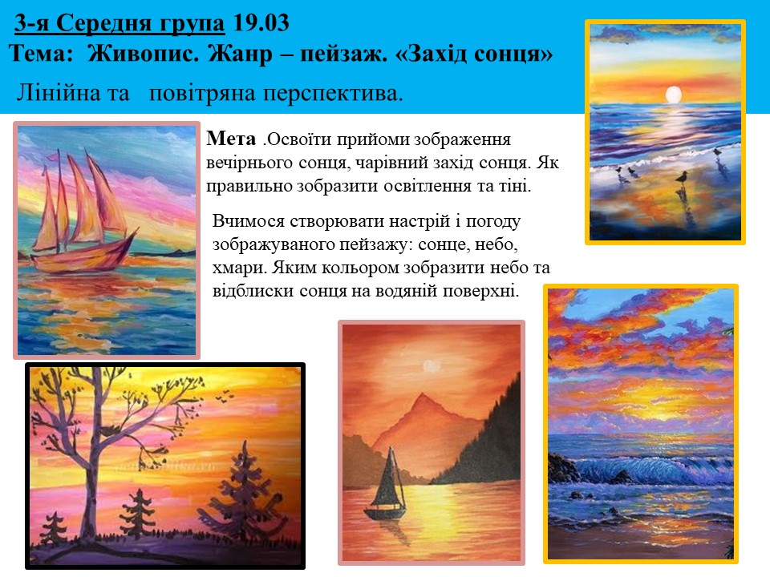
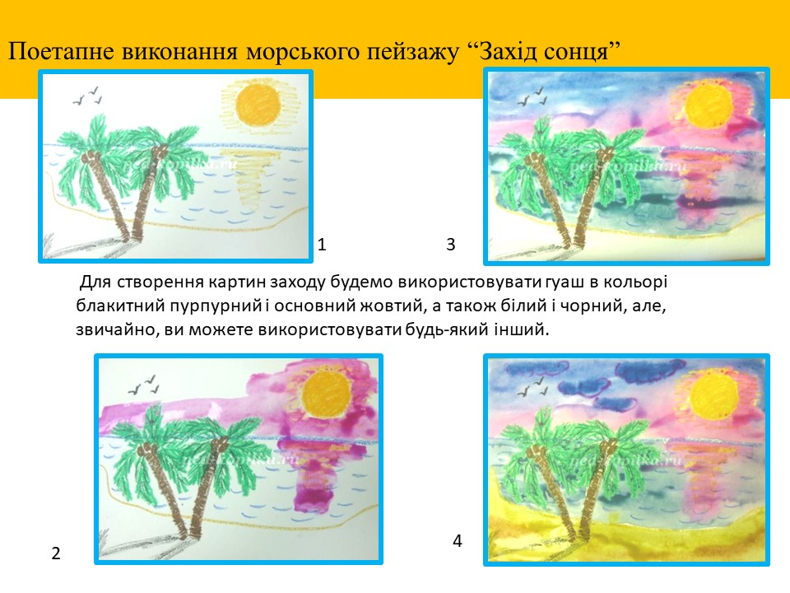

2 . 3-я Середня група
Тема «Українська пісня». Фігурна композиція. Продовження роботи над композицією (створення ескізів та виконання в кольорі).
Мета
Навчальна: Організація площини картини. Ознайомлення з основними правилами композиції : рівновага, цілісність (неподільність), підпорядкування одного елементу іншому

Розвивальна: Розвивати почуття форми і простору, відчуття композиційної цілісності; ознайомити учнів з особливостями передачі гармонії природного середовища та відтворення святкового настрою.
Виховна: Виховувати естетичне сприйняття учнями навколишнього світу. виховувати любов та повагу до надбань українського мистецтва.
Прилучати учнів до джерел української культури.
Тривалість: 2 год
Місце проведення: фейсбук.
Перевірка завдання «Тональна перспектива. Тон і простір.
Спад контрасту в глибину. Лінійна та повітряна перспектива. Пейзажний жанр.»
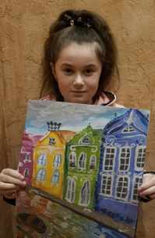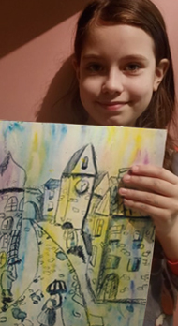
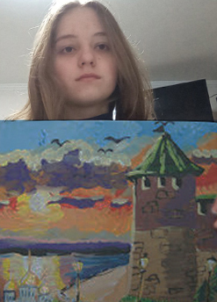

Заняття за 19. 03 та за 29.02
Арт-студія «Палітра Ідей»
3. 4-а Старша группа.
Тема .Основи дизайну. Писанкарство.
Творча писанка та традиційна писанка.
Створення ескізів .
Мета:
Навчальна: продовжувати формувати уявлення про писанки, про їхнє місце в житті українців, познайомити з символікою та писанковими орнаментами.
Розвивальна: розвивати фантазію, естетичний смак, виховувати інтерес до народних звичаїв і обрядів, пошану до народних свят
Виховна: виховувати повагу до мистецької спадщини нашого народу.
Тривалість: 3 год.
Місце проведення: фейсбук.
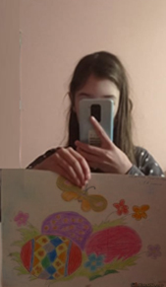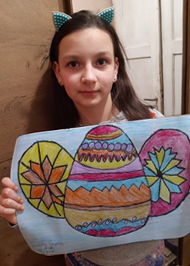

4 .4-а Старша группа.
Тема .Книжкова та промислова (рекламна) графіка.
Завдання . «Слово-образ».
Символічне, умовне зображення певного поняття, слова та ідеї. (робота над ескізами)
Мета
Навчальна: навчити розпізнавати та характеризувати букви та шрифти; порівнювати літери написані різними інструментами; зацікавити учнів до творчого виконання й правильного композиційного вирішення малюнка;
Розвивальна: розвивати образне мислення при аналізі творів художників; навички та уміння при роботі з різними інструментами та матеріалами над творчим завданням;
Виховна: виховувати любов до мистецтва.
Тривалість: 3 год.
Місце проведення: фейсбук.

